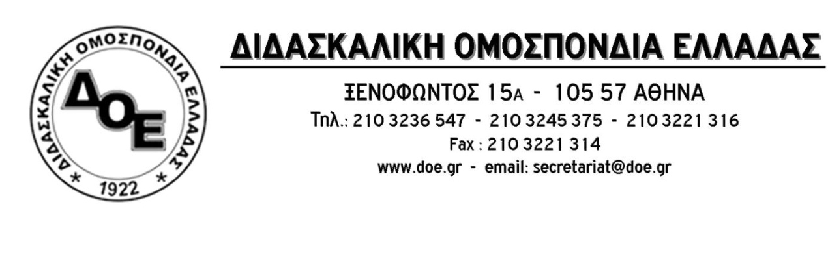
Αρ. Πρωτ. 772 | Αθήνα 10/7/2020  Προς  Τους Συλλόγους Εκπαιδευτικών Π.Ε.

Θέμα: Τηλεδιάσκεψη του Δ.Σ. της Δ.Ο.Ε. με τη διοίκηση του Α.Σ.Ε.Π.

Πραγματοποιήθηκε την Πέμπτη 9/7/2020, έπειτα από αίτημα του Δ.Σ. της Διδασκαλικής Ομοσπονδίας Ελλάδας, τηλεδιάσκεψη με τη Γενική Διευθύντρια επιλογής προσωπικού και τη Διευθύντρια προκηρύξεων του Α.Σ.Ε.Π., με βασικό αντικείμενο τον κίνδυνο αποκλεισμού πολύ μεγάλου αριθμού συναδέλφων από τους πίνακες του Α.Σ.Ε.Π. για τις προσλήψεις στη Γενική Αγωγή εξ αιτίας δυσλειτουργιών του συστήματος και ασαφειών σε σχέση με την έκδοση και πληρωμή του παραβόλου που απαιτείται για την υποβολή της αίτησης ένταξης στους πίνακες.
Από την πλευρά του Δ.Σ. της Δ.Ο.Ε., τέθηκε, επίσης, το θέμα του αποκλεισμού των συναδέλφων αποφοίτων διετών Παιδαγωγικών Ακαδημιών και Σχολών Νηπιαγωγών οι οποίοι, δίχως δική τους υπαιτιότητα, δεν είναι κάτοχοι τίτλου εξομοίωσης καθώς και σειρά περιπτώσεων που χρήζουν ιδιαίτερης προσοχής.
Το Δ.Σ. της Δ.Ο.Ε. ζήτησε την άμεση ένταξη στους πίνακες, πριν από την πρόσληψη των αναπληρωτών, όλων αυτών των περιπτώσεων, στις οποίες οι υποψήφιοι δεν ευθύνονται οι ίδιοι για τον αποκλεισμό τους.
Από την πλευρά της διοίκησης του Α.Σ.Ε.Π. :
- Εκφράστηκε η κατανόηση για τα παραπάνω, τονίστηκε όμως η αυτονόητη υποχρέωση της Αρχής να σέβεται την ισχύουσα νομοθεσία και την αρχή της ισονομίας.
- Μας ενημέρωσαν ότι η προθεσμία για την υποβολή των ενστάσεων, για δασκάλους και νηπιαγωγούς, λήγει στις 17 Ιουλίου κι ότι για όλες τις περιπτώσεις που έθεσε το Δ.Σ. της Δ.Ο.Ε. είναι, πλέον, απαραίτητη η υποβολή ενστάσεων με τα απαραίτητα αποδεικτικά στοιχεία. Η εξέτασή τους θα γίνει με ενιαίο τρόπο και, πιθανότατα, θα ολοκληρωθεί λίγο πριν το τέλος του 2020 οπότε και θα ανακοινωθούν και οι οριστικοί πίνακες.
- Σε σχετική ερώτηση μας δόθηκε η απάντηση ότι η δικαίωση συναδέλφων, με βάση, φυσικά, τη θέση που θα καταλάβουν στους οριστικούς πίνακες θα έχει επίπτωση στις προσλήψεις αναπληρωτών που θα έχουν γίνει με βάση τους προσωρινούς πίνακες, σύμφωνα με τα όσα ορίζονται από τον Ν.4589/19.
- Λάθη που οφείλονται στη διοίκηση ήδη αντιμετωπίστηκαν (ανακοινοποίηση προσωρινών πινάκων) και θα αντιμετωπιστούν μέχρι την έκδοση των οριστικών πινάκων.
- Οι βεβαιώσεις που χορηγούνται σχετικά με απόλυση από ιδιωτικά σχολεία δεν έχουν καμία ισχύ εάν η απόλυση δεν είναι αποτέλεσμα καταγγελίας σύμβασης.
- Σχετικά με την προκήρυξη 3ΕΑ, μας ενημέρωσαν ότι οι αιτήσεις θεραπείας που έχουν υποβληθεί θα εξεταστούν ως τις 20/7 ημερομηνία κατά την οποία πρόκειται να πραγματοποιηθεί, μετά από έγγραφο αίτημα του Υπουργείου Παιδείας, και η κλήρωση για τις περιπτώσεις ισοβαθμίας για την οποία γίνεται σημαντική προσπάθεια να πραγματοποιηθεί με τη μέγιστη δυνατή δημοσιότητα και δυνατότητα παρακολούθησης.

Το Δ.Σ. της Δ.Ο.Ε. θα συνεχίσει να βρίσκεται σε επικοινωνία με τη διοίκηση του Α.Σ.Ε.Π. ώστε να παρεμβαίνει όπου κριθεί αναγκαίο και θα ενημερώνει για όλα τα ζητήματα που θα προκύπτουν. Ταυτόχρονα αναμένουμε και τη συνάντηση που έχει ζητήσει το ΔΣ της Δ.Ο.Ε., για να τεθούν όλα τα ζητήματα των προκηρύξεων, με την πολιτική ηγεσία του Υπουργείου παιδείας.

